**Harmonogram odbioru odpadów terenu Gminy Kalinowo od mieszkańców miejscowości:**

***Kalinowo, Pisanica, Borzymy – zabudowa wielolokalowa***

|  |  |  |  |  |  |  |  |
| --- | --- | --- | --- | --- | --- | --- | --- |
| **Miesiąc:** | **Odpady resztkowe** | **Papier**  **i tektura** | **Metale i tw. sztuczne (plastik)** | **Szkło** | **BIO odpady** | **Popiół** | **Gabaryty** |
| **Lipiec** | **3, 10, 17, 24, 31** | **14** | **6, 20** | **14** | **3, 10, 17, 24, 31** | **-** | **-** |
| **Sierpień** | **7, 14, 21, 28** | **11** | **3, 18, 31** | **11** | **7, 14, 21, 28** | **-** | **-** |
| **Wrzesień** | **4, 11, 18, 25** | **8** | **14, 28** | **8** | **4, 11, 18, 25** | **14, 28** | **-** |
| **Październik** | **9, 23** | **6** | **12, 26** | **6** | **9, 23** | **12, 26** | **3** |
| **Listopad** | **6, 20** | **3** | **8, 22** | **3** | **6, 20** | **8, 22** | **-** |
| **Grudzień** | **4, 18** | **7** | **6, 20** | **7** | **4, 18** | **6, 20** | **-** |
| **(2024)**  **Styczeń** | **2, 15, 29** | **11** | **4, 17, 24** | **11** | **2, 15, 29** | **4, 17, 24** | **-** |
| **Luty** | **12, 26** | **8** | **7, 21** | **8** | **12, 26** | **7, 21** | **-** |
| **Marzec** | **11, 25** | **8** | **7, 21** | **8** | **11, 25** | **7, 21** | **26** |
| **Kwiecień** | **8, 15, 22, 29** | **12** | **5, 18, 26** | **12** | **8, 15, 22, 29** | **5, 18, 26** | **-** |
| **Maj** | **6, 13, 20, 27** | **10** | **9, 23** | **10** | **6, 13, 20, 27** | **9, 23** | **-** |
| **Czerwiec** | **3, 10, 17, 24** | **7** | **6, 20** | **7** | **3, 10, 17, 24** | **-** | **-** |

***w okresie 1 lipca 2023 r. do 30 czerwca 2024 r.***

**UWAGA: Odpady należy wystawiać do godziny 6 rano w dniu odbioru**.

Opłatę za gospodarowanie odpadami komunalnymi (**24 zł od osoby** **i 23 zł przy kompostowaniu odpadów BIO**), w kwocie określonej w złożonej deklaracji, należy uiścić bez wezwania, w terminie do ostatniego dnia każdego miesiąca, na indywidualny rachunek bankowy każdego właściciela nieruchomości składającego deklarację wysokości opłaty.  Informację  w sprawie jej wysokości oraz numerze rachunku, na którą należy ją wnosić można uzyskać telefonicznie, pod numerem: **87  621 87 73 lub 87 621 87 71 albo osobiście, w Urzędzie Gminy Kalinowo, ul. Mazurska 11, 19-314 Kalinowo - pokój nr 1 (parter). 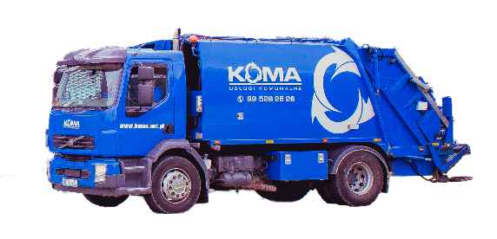Bezpośredni kontakt z przedstawicielami firmy odbierającej odpady można uzyskać pod numerem:87 610 55 27.**

KOMA Ełk Sp. z o. o.

19-300 Ełk, ul. Krzemowa 8b

NIP 848-186-79-39

Tel.: 87-610-55-27

biuro@koma.pl

www.koma.pl

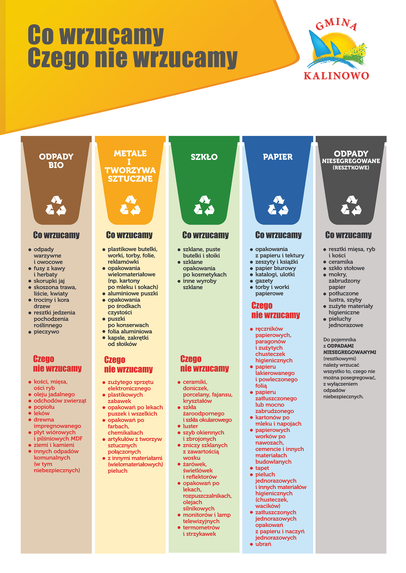**Na terenie gminy Kalinowo obowiązuje selektywna zbiórka odpadów!**

KOMA Ełk Sp. z o. o.

19-300 Ełk, ul. Krzemowa 8b

NIP 848-186-79-39

Tel.: 87-610-55-27

biuro@koma.pl

www.koma.pl